Annullamento Sorteggio Scrutatori
Questa funzione permette l'annullamento del sorteggio scrutatori e/o della graduatoria in modo da “ripulire” lo storico ed essere pronti per un sorteggio successivo, o anche solo per riprodurre il sorteggio. Si ricorda che tale funzione è legata all'elezione di conseguenza è importante selezionare quella desiderata e nel caso si voglia rifare il sorteggio, per evitare una sovrapposizione di dati, cancellare il precedente e rilanciarlo dai programmi: Sorteggio Graduatoria Scrutatori e Sorteggio Scrutatori. Per eseguire cliccare su conferma a destra e di nuovo confermare al secondo avviso giallo.
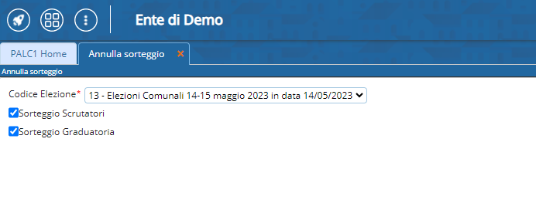 visualizzazioni.

